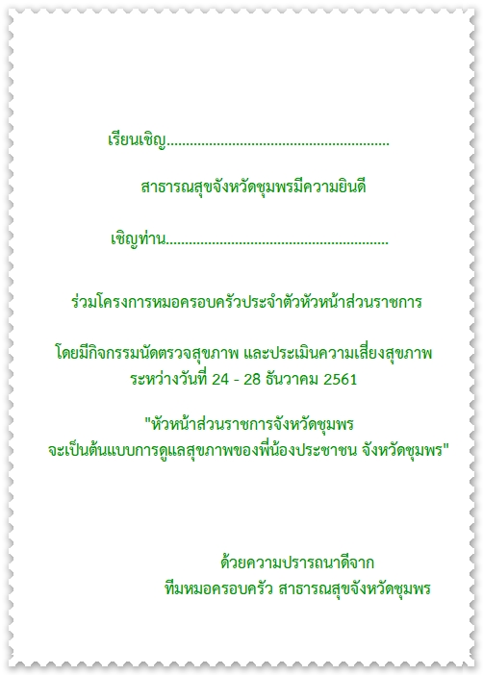

**เรียนเชิญ นายอำเภอพะโต๊ะ**

**เชิญท่าน อาคม บุญญโส**